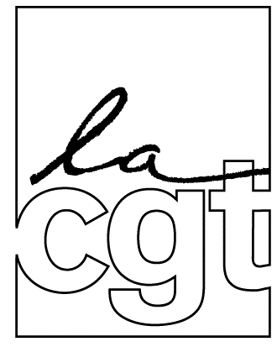**»**

**Formation confédérale**

**« Le travail au cœur de notre démarche revendicative »**

**Centre Benoît Frachon / Courcelle-sur-Yvette**

**Du lundi 11 au vendredi 15 décembre 2017**

**Problématiques évoquées dans le stage :**

Risques pour la santé induits par les nouvelles formes d’organisation du travail.

**Public ciblé :**

Ce stage s'adresse aux élus DP, CHSCT, dirigeants syndicaux et tous militants confrontés à la « souffrance au travail », qu’ils soient du secteur privé ou du secteur public, de grandes ou de petites entreprises.

**But-finalité :**

Développer des éléments de connaissances relatives au travail et aux risques liés à l'organisation de celui-ci. Connaître et travailler avec les différents acteurs de la prévention (médecin du travail, préventeurs des CARSAT). Utiliser les ressources du droit. S’approprier la démarche revendicative de la CGT.

**Objectifs de la formation :**

A l'issue de la semaine, les stagiaires se seront appropriés les outils militants présentés et seront en capacité de les appliquer à leurs propres situations de travail.

**Contenus / Intervenants :**

* ***Tony Fraquelli***, Conseiller confédéral, activité travail-santé, psychologue du travail
* ***Alain Carré***, Vice-président du syndicat des Médecins du Travail EDF
* ***Michel Miné***, Enseignant chercheur au CNAM, Juriste
* ***Marc Benoît***, Formateur sur les RPS et DSC de l’INRS

# Lundi 11 décembre 2017

* Tour de table, présentations, attentes des stagiaires.

Matin : ***Tony Fraquelli***

* « Travail sur le travail ». C’est quoi le travail ?
* Exercice individuel puis mise en commun.

Après-midi : ***Tony Fraquelli***

* Recherche sur des textes de différentes approches du travail ;
* Travail en petits groupes, mise en commun, débat.

**Mardi 12 décembre 2017**

Journée  : ***Tony Fraquelli***

* travail en binôme sur les situations de travail ;
* Mise en commun ;
* Recherche sur l’implication des salariés dans le travail et stratégie syndicale.

…/…

# Mercredi 13 décembre 2017

Matin : ***Tony Fraquelli***

* Transformation de la CGT pour transformer les situations de travail ...
* Quel syndicalisme pour porter le vivre et travailler autrement ?
* L'univers de la santé au travail va changer ; dans les ébranlements en cours quels sont nos déterminants ?

**Après-midi** : ***Alain Carré***

* Inégalités sociales de santé au travail ;
* Construire sa santé au travail ;
* La prévention des risques, (prévention primaire médicale, obligation de sécurité de résultat des employeurs, les rôles du CHSCT) ;
* L’organisation du travail et la santé : que demander au médecin du travail ?
* Comment déclarer les effets de l’OT en AT.

**Jeudi 14 décembre 2017**

Journée : ***Marc Benoit***

* Activité de la branche AT/MP au service du monde du travail ;
* Prévention, tarification, CTN …

**Vendredi 15 décembre 2017**

Matin : ***Michel Miné***

Cette demi-journée porte sur les ressources du droit en matière de préservation de la santé au travail et de l'emploi à mobiliser ;

Seront notamment abordées sous l'angle juridique les questions suivantes :

* la définition de la santé ;
* les obligations de l'employeur (l'obligation de sécurité de résultats) ;
* des règles essentielles : l'adaptation du travail à la personne humaine :
* des questions particulières : l'organisation du travail, la charge de travail ;
* des voies pour rendre effectifs les droits des femmes et des hommes au travail.

***Évaluation du stage et clôture à 12h30.***

*Les stagiaires peuvent quitter la formation avant le déjeuner ou partager un dernier repas ensemble avant de partir. Merci de ne pas prévoir de départ avant 12h30.*

*Une clef USB contenant les documents présentés sera remise à chaque stagiaire à la fin de la session.*